ПРЕДВЫБОРНАЯ ПРОГРАММА КАНДИДАТА В ДЕПУТАТЫ
ВИТЕБСКОГО РАЙОННОГО СОВЕТА ДЕПУТАТОВ
ПО 1-МУ ОКТЯБРЬСКОМУ ИЗБИРАТЕЛЬНОМУ ОКРУГУ №22
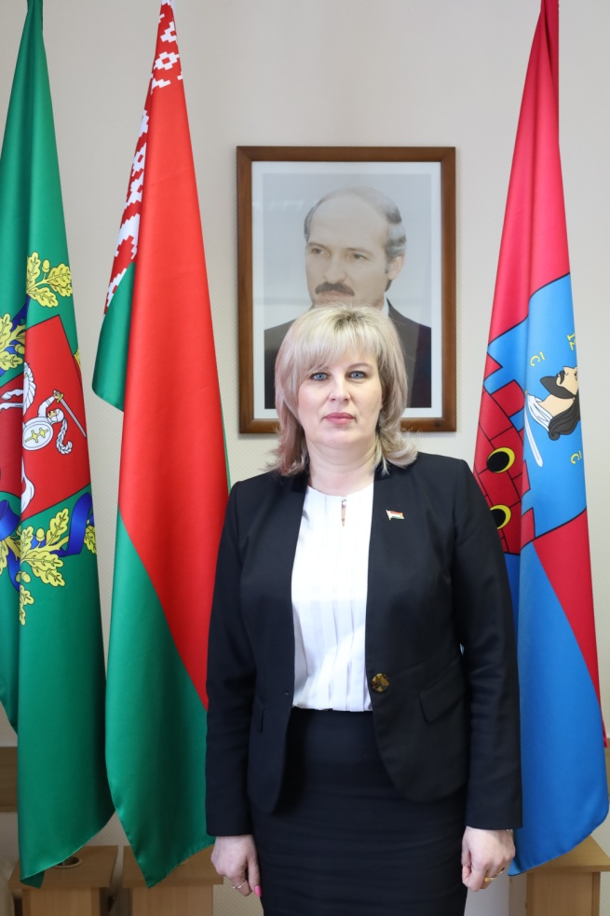 | СЕМЁНОВА  СНЕЖАНА ПЕТРОВНА  Родилась я в 1977 году в деревне Замхово Глубокского района, Витебской области. Белоруска. Образование высшее. Окончила учреждение образования Федерации профсоюзов Беларуси по специальности «Менеджмент».  Вся трудовая деятельность связана с Витебским районом.  С 2000 года работала ведущим экономистом государственного лесохозяйственного учреждения «Суражский лесхоз» в г.п.Сураж Витебского района, Витебской области.  С 2011 года – ведущий экономист Витебского филиала Витебского областного унитарного предприятия по обеспечению топливом «Витебскоблтоп» аг.Новка Витебского района.  С 2020 года работаю заместителем председателя Витебского районного исполнительного комитета.  Разведена. Имею троих сыновей.
Уважаемые избиратели!

Каждый человек, живущий в сельской местности, должен ощущать уют в быту, внимание, заботу к себе. Трудовое население – получать достойную заработную плату и понимать, что село – город кормит. Пожилые жители – комфортные условия жизни и внимание к себе.
Вопросы, которые волнуют меня как кандидата в депутаты:
- инновационное развитие района и привлечение инвестиций;
- торговое обслуживание;
- защита прав потребителей;
- благоустройство населенных пунктов;
- создание достойных условий труда и жизни сельским жителям
- внешнеэкономические и региональные связи.
Уважаемые избиратели! Надеюсь, что мой жизненный опыт, внимание к нуждам и заботам людей помогут мне вместе с вами решить все поставленные задачи.
Постараюсь оправдать ваше доверие.

